Приложение 1
к приказу о проведении мониторинга
доступности значимых (приоритетных) объектов
инфраструктуры в сфере здравоохранения

Информация о доступности взрослая поликлиника ГУЗ «Грязинская ЦРБ»
(наименование объекта)

№  п/п | Требования к доступности объектов и услуг для инвалидов | Обеспеченность  доступности объектов и услуг (да, нет, частично) | Перечисление выполненных мероприятий для инвалидов различных категорий  (инвалиды, передвигающиеся на кресло-колясках, инвалиды с поражением опорно-двигательного аппарата, инвалидов с нарушением зрения, слуха с ментальными нарушениями) | Фото
 | Обеспечено выделение на автостоянке не менее 10% мест для парковки автомобилей инвалидами  Указать номер телефона специалиста, который может встретить на стоянке автотранспорта или ближайшей остановке и оказать помощь в сопровождении до объекта | Да | Установлен знак. Выполнена разметка .  2 20 64 приёмное отделение (стационар)  89192537351  89803547360 | 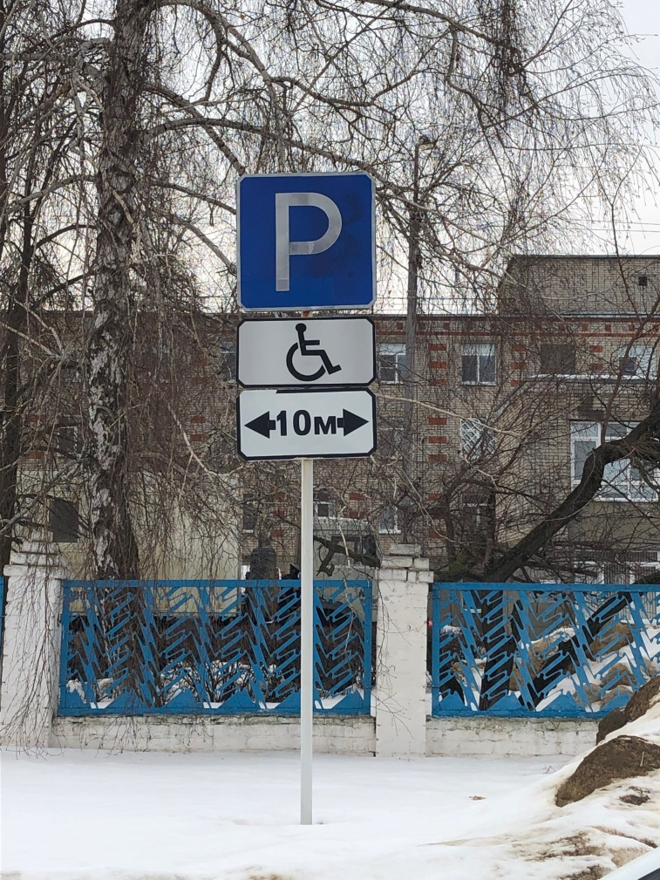
 | Обеспечена возможность самостоятельного передвижения по территории объекта (при наличии территории у объекта) | частично |  | 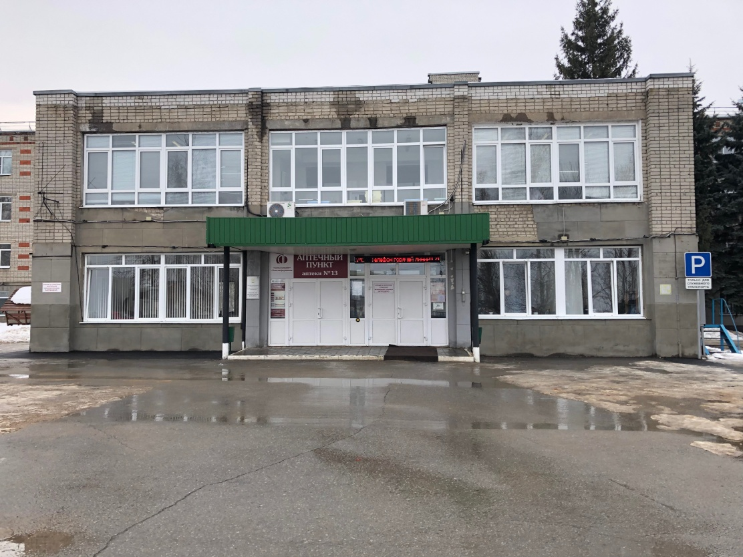
 | Обеспечено устройство входных групп с учетом потребностей инвалидов различных категорий (К,О,С,Г,У) | Да. | Пандус с кнопкой для вызова сопроводительного персонала. Автоматизированный доводчик двери. Световые знаки. | 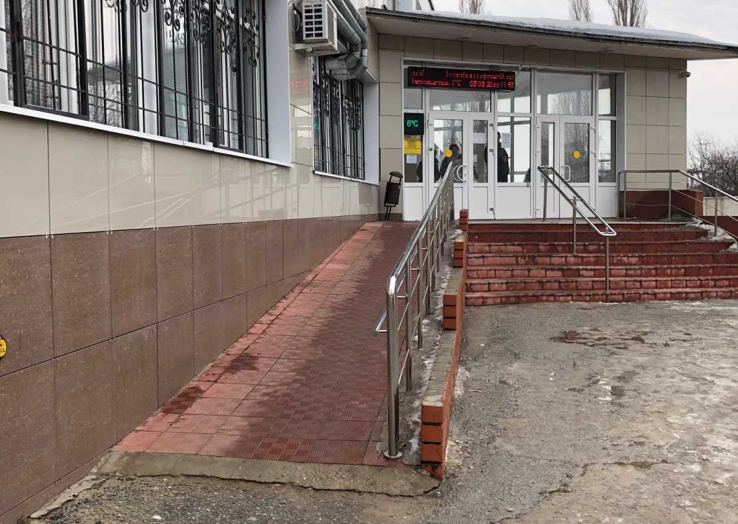  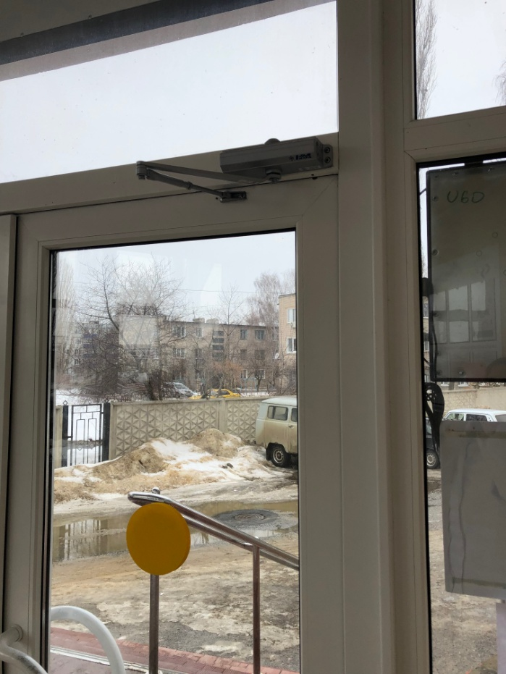
 | Обеспечена доступность для инвалидов мест предоставления услуг | да | Пониженное окно в регистратуре и раздевалке. Кресло коляска для инвалидов. Оборудован кабинет на первом этаже для приёма всех групп инвалидности. | 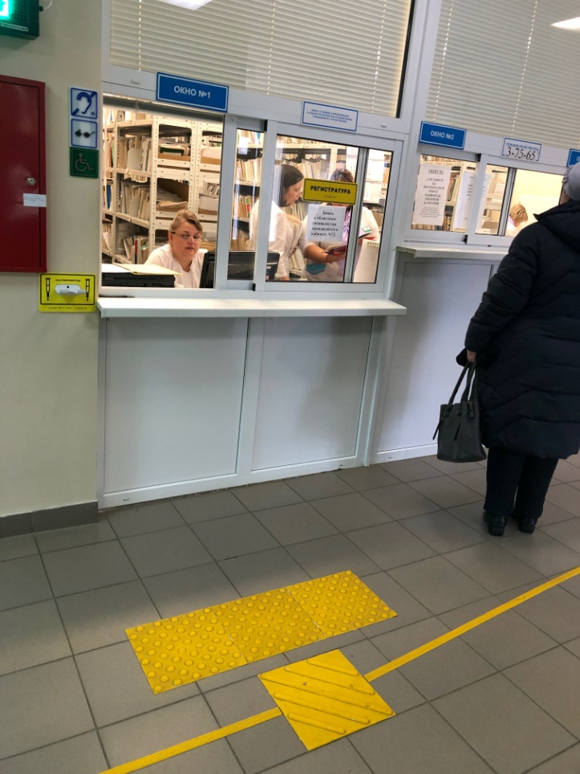  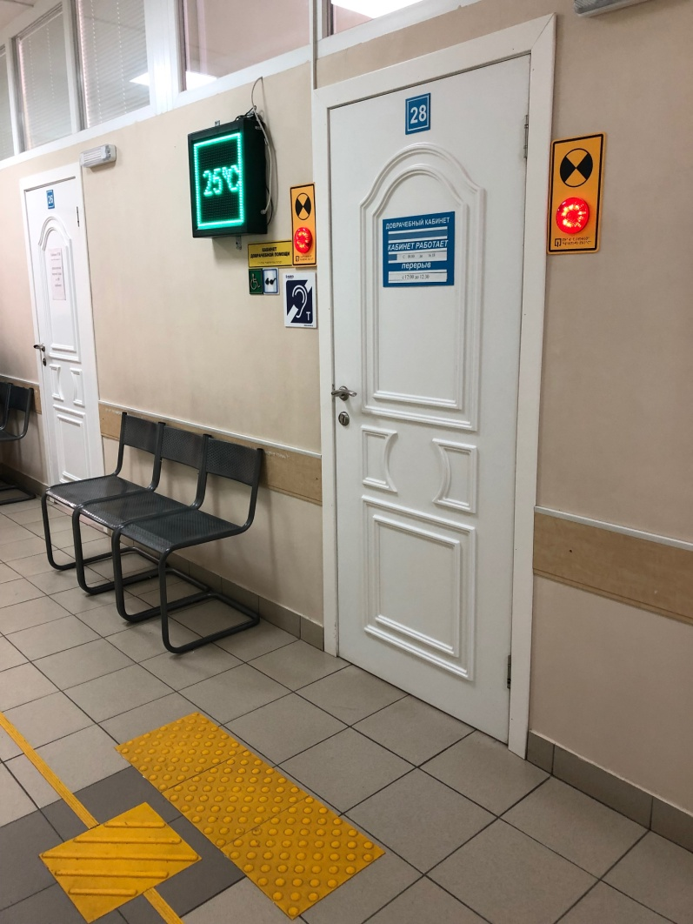
 | Обеспечено устройство санитарных узлов с учетом потребностей инвалидов (К,О,С,Г,У) | да | Установлены поручни. Кнопка вызова персонала. Зеркало с поворотной ручкой, крючок для трости. Уложена тактильная плитка и лента на полу | 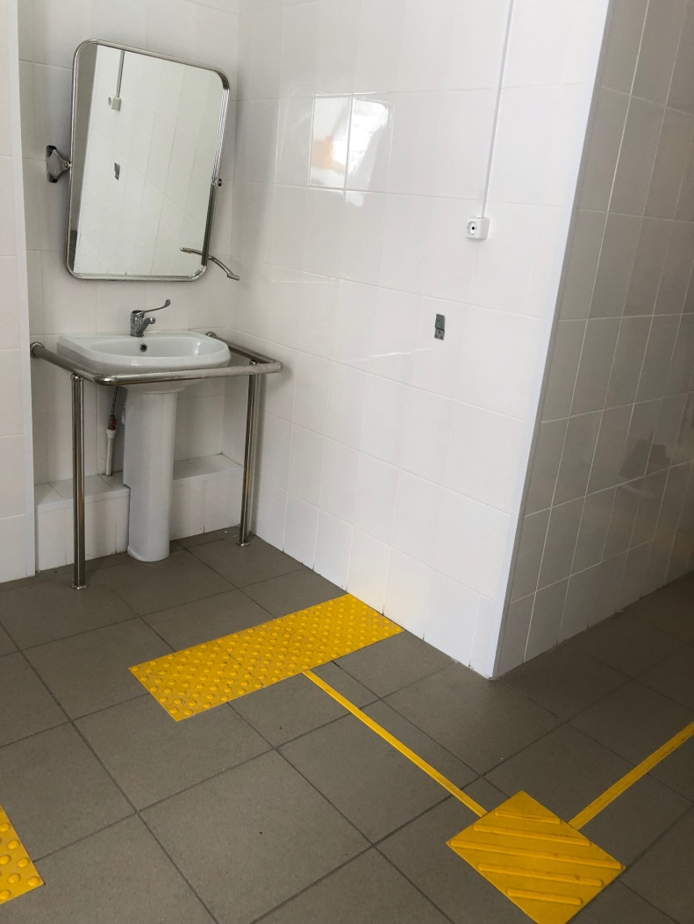  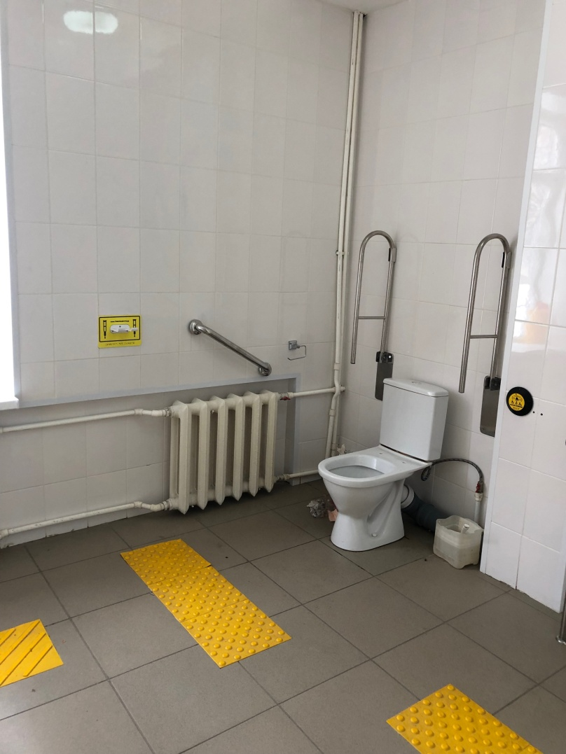
 | Обеспечена возможность самостоятельного передвижения инвалидов по объекту (наличие поручней, лифтов, подъемников, ступенькоходов и др.) | да | Указательные знаки и таблички с дублирующим шрифтом Брайля. Установлены поручни . Сигнальные маячки на дверях. Тактильная лента и плитка на полу. Сигнальные полосы на ступенях. | 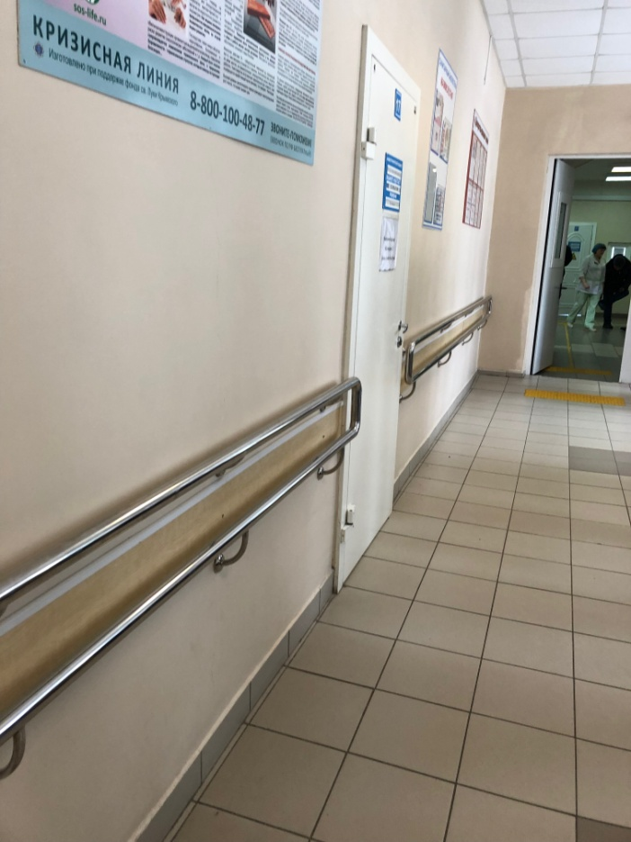
 | Обеспечено дублирование звуковой и зрительной информации, в т. ч. с использованием шрифта Брайля | да | Бегущие строки. Указательные знаки и таблички с дублирующим шрифтом Брайля. Индукционная система. Стенд с пневмосхемой расположения помещений. Звуковой информатор. Информационный терминал | 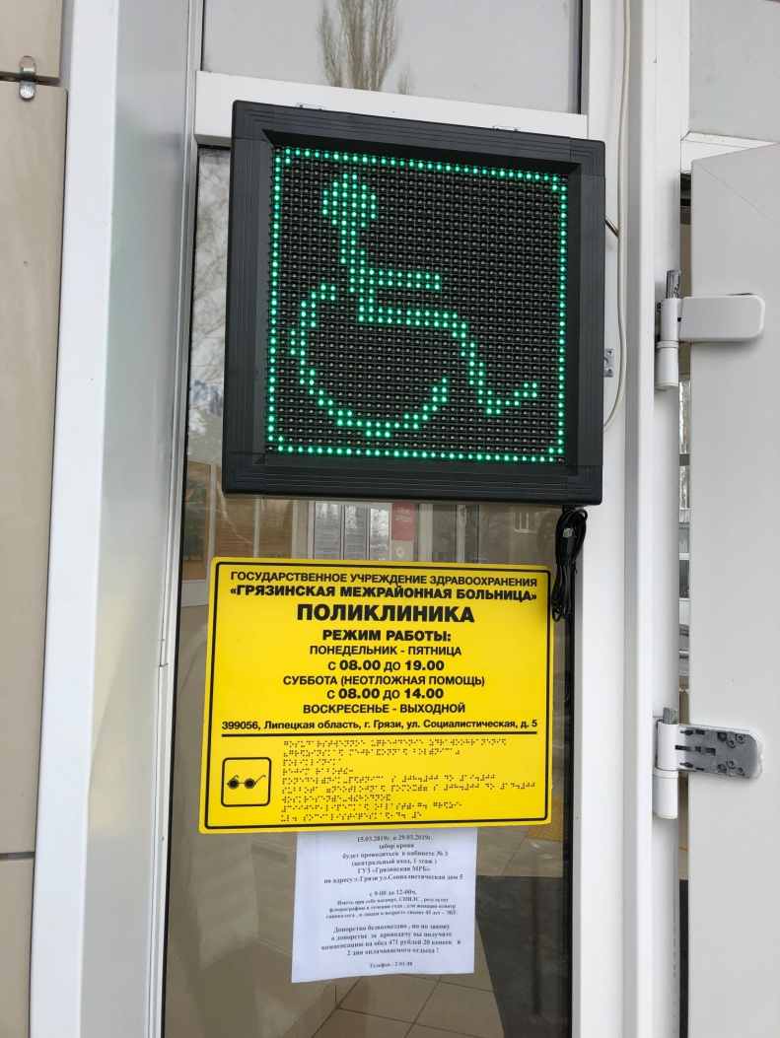
 | Обеспечено размещение оборудования и носителей информации с учетом потребностей инвалидов | да | Бегущие строки. Указательные знаки и таблички с дублирующим шрифтом Брайля. Индукционная система. Стенд с пневмосхемой расположения помещений. Звуковой информатор. Информационный терминал | 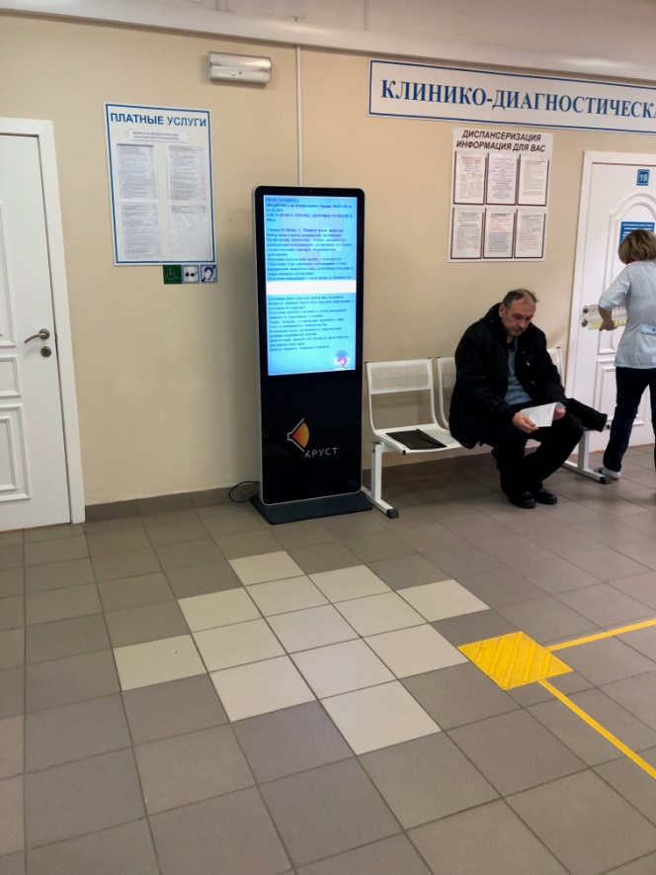  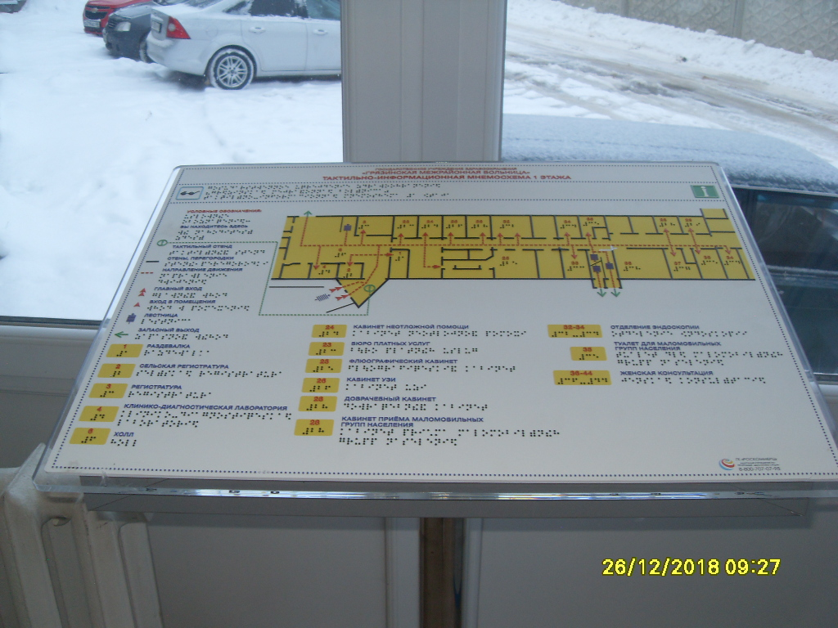
 | Проведено инструктирование/обучение сотрудников об условиях предоставления услуг инвалидам | да | Проведено обучение сотрудников об условиях предоставлении услуг инвалидам | 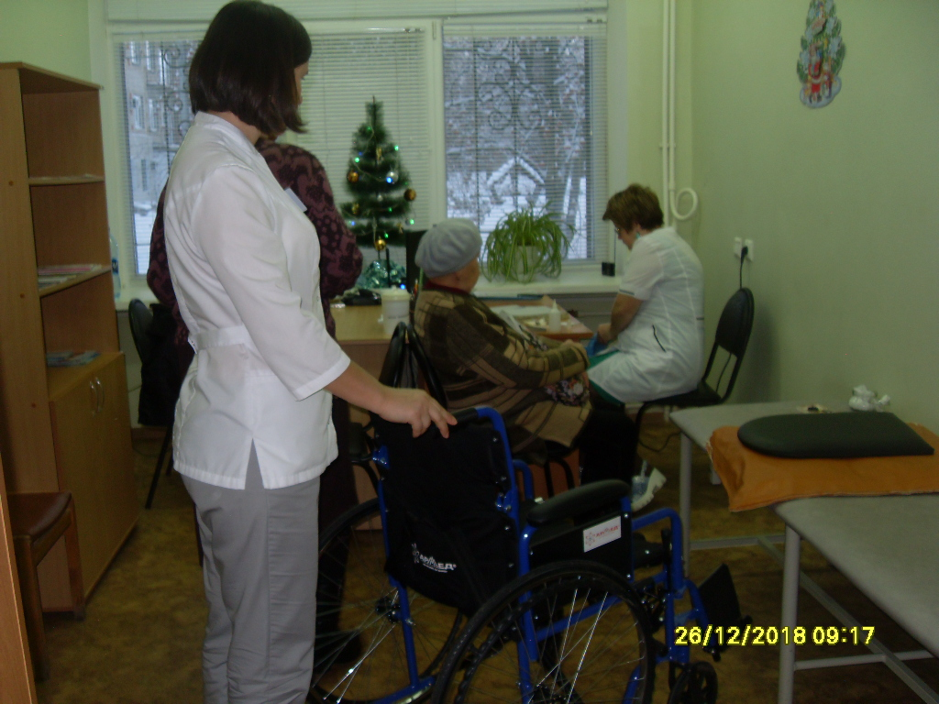
 | Обеспечено сопровождение инвалидов по зрению и с нарушениями опорно-двигательного аппарата по территории объекта и оказание помощи в предоставлении услуг  Указать номер телефона специалиста, оказывающего услуги по сопровождению инвалидов | да | Кресло коляски.  89192537351  89803547360
 | Обеспечена возможность предоставления услуг инвалидам по слуху с использованием русского жестового языка | Частично. | Индукционная система | 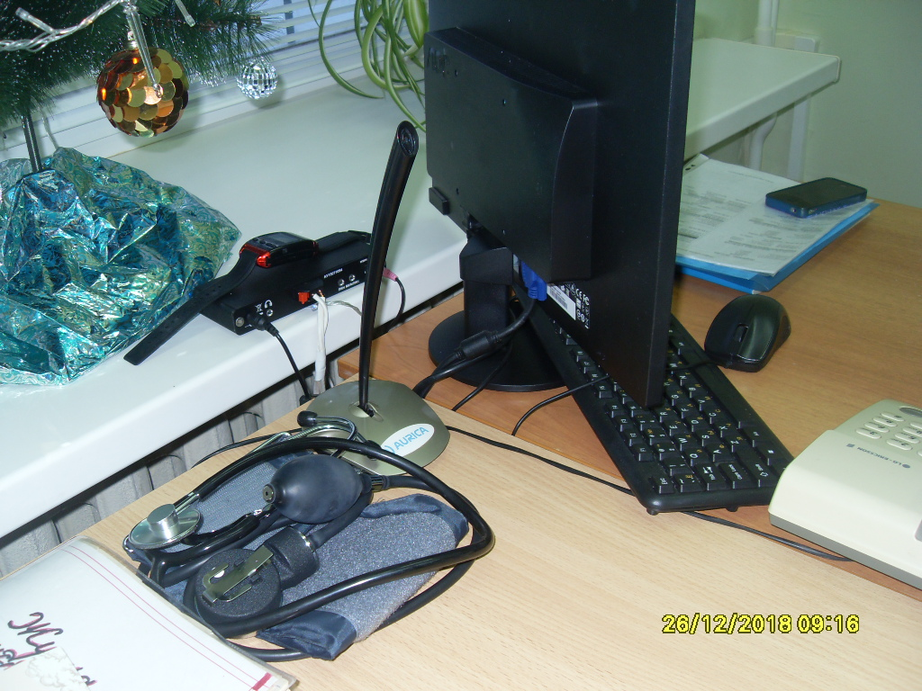
 | Дополнительная информация о доступности на объекте | Да | Скамейки для инвалидов с нарушением опорно-двигательного аппарата | 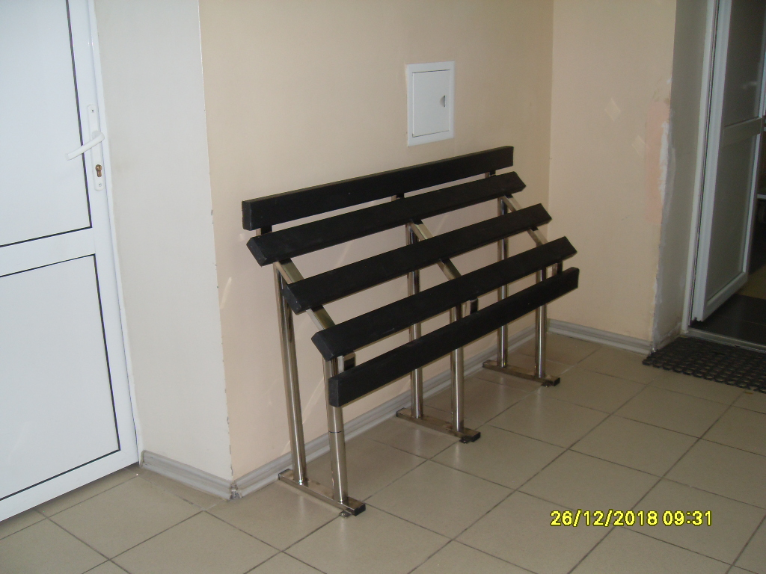
 | Итоговая информация о доступности объекта  для инвалидов категорий К, О, С, Г, У | да | Здание взрослой поликлиники ГУЗ «Грязинская ЦРБ» является доступной для посещения инвалидов всех групп населения

Приложение 2
к приказу о проведении мониторинга
доступности значимых (приоритетных) объектов
инфраструктуры в сфере здравоохранения

Реестр доступных для инвалидов значимых (приоритетных) объектов
инфраструктуры в сфере здравоохранения Липецкой области

Таблица

№ п/п | Наименование медицинской  организации | Наименование объекта | Адрес, телефон | Информация о доступности объекта |  |  |  |  | Ссылка на раздел «Доступная среда» на сайте учреждения
 |  |  |  | К | О | С | Г | У

